24 марта 2014 года президент России подписал указ о возрождении программы ГТО
Глава России Владимир Путин подписал указ № 172 о возрождении в стране норм ГТО – физкультурной программы советских времен по воспитанию патриотической молодежи.
Также в указе решено оставить и прежнее название данной программы – «Готов к труду и обороне».
Новый комплекс ГТО является основой физической подготовки учащихся, и определяет уровень физической готовности детей и подростков к труду и обороне Родины.
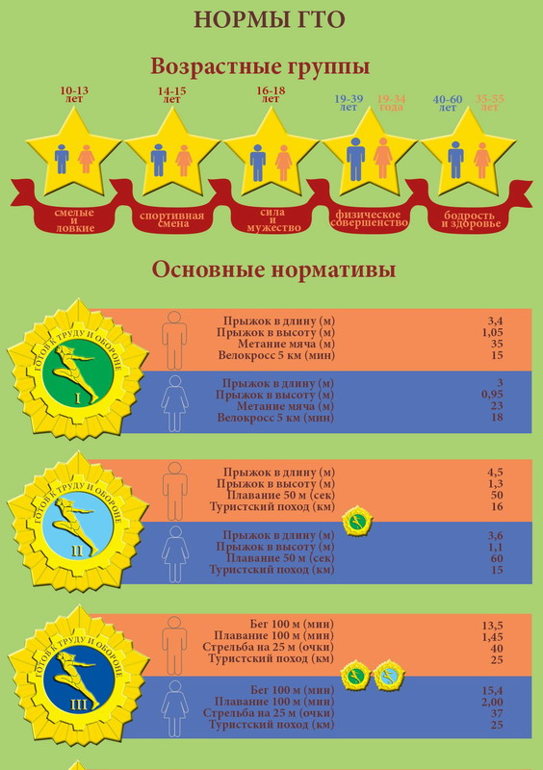

Что такое комплекс ГТО? Вопросы и ответы
Общероссийское движение «Готов к труду и обороне» — программа физкультурной подготовки, существовавшая в нашей стране с 1931 по 1991 год и охватывающая население в возрасте от 10 до 60 лет. С ликвидацией Советского Союза комплекс ГТО прекратил свое существование. С 2014 года происходит возрождение комплекса в условиях современной России.
Структура комплекса ГТО
Виды испытаний, входящие в состав ВФСК-ГТО , направлены на определение уровня развития физических качеств человека: выносливости, силы, гибкости и его скоростных возможностей. Субъектам Российской Федерации предоставляется право дополнительно включать в комплекс ГТО на региональном уровне 2 вида испытаний, в том числе по национальным, военно-прикладным и по наиболее популярным в молодежной среде видам спорта. Государственные требования комплекса ГТО внутри каждой ступени делятся на:
— обязательные;
— по выбору.
Зачем нужен комплекс ГТО?
Целями ВФСК-ГТО являются укрепление здоровья, гармоничное и всестороннее развитие личности, воспитание патриотизма. Задачами Всероссийского физкультурно-спортивного комплекса являются:
а) увеличение числа граждан, систематически занимающихся физической культурой и спортом в Российской Федерации;
б) повышение уровня физической подготовленности и продолжительности жизни граждан Российской Федерации;
в) формирование у населения осознанных потребностей в систематических занятиях физической культурой и спортом, физическое самосовершенствование и ведение здорового образа жизни;
г) повышение общего уровня знаний населения о средствах, методах и формах организации самостоятельных занятий, в том числе с использованием современных информационных технологий;
д) модернизация системы физического воспитания и системы развития массового, детско-юношеского, школьного и студенческого спорта в образовательных организациях, в том числе путем увеличения количества спортивных клубов.
ПРИНЦИПЫ ВНЕДРЕНИЯ ВФСК — ГТО
— добровольность;
— доступность системы подготовки для всех слоев населения;
— медицинский контроль;
— учет местных традиций и особенностей.
Этапы внедрения комплекса ГТО
Этапы внедрения комплекса ГТО регулируются распоряжением правительства РФ от 30 июня 2014 г. № 1165-р (ознакомиться можно во вкладке «документы») и делят внедрение комплекса на III этапа:
I этап (1 июля 2014 года — 31 декабрь 2015 года) — I —IV ступени (школы, ссузы, вузы), 12 регионов РФ
II этап (1 января 2016 года — 31 декабря 2016 года) — I —IV ступени (школы, ссузы, вузы), всей страны, апробация среди взрослого населения;
III этап (с 1 января 2017 года) — Все ступени, все категории населения, все регионы РФ.
Что мне за это будет?
Наличие знаков отличия комплекса ГТО у поступающих на обучение по образовательным программам высшего образования будет учитываться образовательными организациями высшего образования при приеме. Обучающимся, имеющим золотой знак отличия комплекса ГТО, может быть назначена в установленном порядке повышенная государственная академическая стипендия. В 2016 году Правительством будет разработана программа стимулирования и поощрения «значкистов ГТО».
Кто может выполнять нормы ГТО?
Нормативы ГТО могут выполнять граждане в возрасте от 6 до 70 лет и старше. Комплекс ГТО состоит из 11 ступеней в соответствии с возрастной категорией.
Я хочу выполнять нормативы ГТО, что я должен для этого сделать?
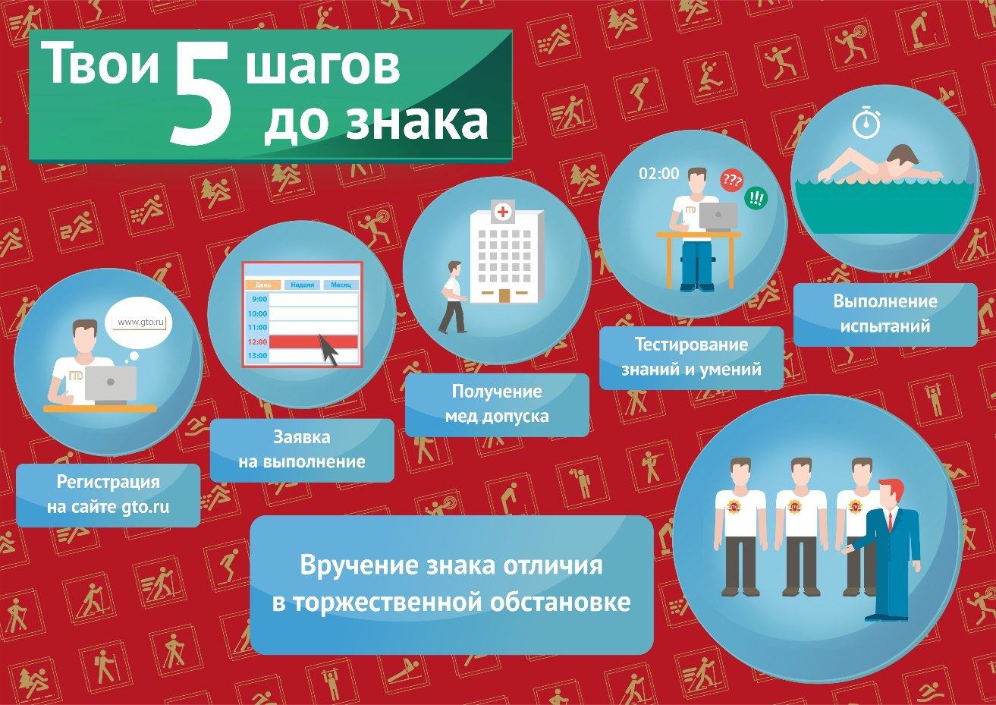
Сколько раз я могу получить знак отличия ГТО?
Знак отличия ГТО действует в рамках возрастной ступени, после чего должен быть подтвержден заново.
Когда я смогу получить знак отличия?
Знак отличия оформляется после успешного выполнения необходимого количества видов испытаний в пределах вашей возрастной ступени. Представление к награждению знаков отличия организуется по итогам каждого календарного квартала центром тестирования, после чего приказ регионального органа исполнительной власти в области ФКС. Процедура оформления документов и изготовления знаков занимает 4-6 месяцев в связи с чем предусмотрено 2 сессии вручения знаков. По итогам:
— осенне-зимнего периода;
— весенне-летнего периода.
Что я могу сделать сейчас для успешного выполнения нормативов комплекса ГТО?
1. Вести здоровый образ жизни (зарядка, физические нагрузки, питание).
2. Посещать уроки физической культуры (для учащихся всех форм обучения), или спортивные залы, фитнес-центры (для взрослого населения).
3. Сформировать индивидуальный график или план подготовки к выполнению испытаний, входящих в состав ВФСК-ГТО. При соблюдении указанных рекомендаций, вы непременно можете рассчитывать на успех.
Если часть испытаний была выполнена на золотой знак отличия, а вторая на серебряный, какой в итоге я получу знак?
Присвоение знака отличия осуществляется по «нижней планке». Если хотя бы один из видов испытаний был выполнен на бронзовый знак отличия, то будет присвоен бронзовый знак, несмотря на то, что все остальные испытания были выполнены на «золото» или «серебро».
Можно ли пересдавать тесты в течение одной ступени?
Если Вы не смогли выполнить допустимый минимум, будет возможность пересдать нормативы - учащимся через один учебный год, взрослому населению - через один календарный год.
Что такое центр тестирования?
Центр Тестирования — это некоммерческая организация, создаваемая в субъектах РФ, для выполнения видов испытания.
Место территориальное — это расположение спорт-объекта (бассейн, стрельбище, манеж, спортивный комплекс и др.) на котором центр тестирования устраивает приемку тех, или иных видов испытания.

Для чего нужно стремиться молодежи 21 века к выполнению нормативов ГТО, к получению знаков отличия?
Ответ на этот вопрос для каждого молодого человека может быть свой. Кто-то хочет сравнить себя со старшими членами семьи, имеющими советский знак ГТО. Кто-то хочет попробовать достичь конкретного результата и проверить свою силу воли и настойчивость. А кто-то просто привык быть первым в учёбе и спорте. Все люди разные. Однако, у всех, кто добровольно решил пройти испытание комплексом ГТО, есть одна общая черта, — целеустремлённость. Именно эта черта является наиболее важной для людей XXI века. Только целеустремлённые и физически подготовленные люди смогут добиваться успеха в условиях конкуренции на рынке труда!
Возрождение комплекса ГТО в учебных организациях принципиально важно для формирования у молодого поколения целеустремлённости и уверенности в своих силах.

Значки ГТО
